Мета: навчитись розрізняти основні елементи теорії ООП: клас, екземпляр класу, атрибут, ме-тод, конструктор класу; вміти користуватись цими елементами при складанні програм звикористанням об’єктно-орієнтованого підходу на мові Python в інтерактивному режимі IDLE.
Обладнання: ОС Windows, Microsoft Office2013, середовище програмування IDLE
Хід роботи
1 Використовуючи головне меню ОС Windows запустив інтерактивний режим інтерпретатора Python – середовище програмування IDLE
2 Створив в своєму каталозі папку ЛР16 для збереження наступних завдань
3 За допомогою команди File→NewFile (Ctrl+N) створив нові текстові документи з відповідними назвами ЛР_16(No завдання) для розробки наступних кодів програми
4 Виконав індивідуальні завдання виданого варіанту (варіант 2)
4.1 Створіть програму з конструктором, за допомогою якої із слів «Дніпро», «- моє», «місто» виводиться повідомлення «Дніпро – моє місто» (слова оформити за допомогою трьох відповідних змінних)
Код програми:
class WordSurr:
w1 = "Дніпро"
w2 = "- моє"
w3 = "місто"
def __init__(self):
print(self.w1 + ' ' + self.w2 + ' ' + self.w3)
w = WordSurr()
Результат зображений на скріншоті 1

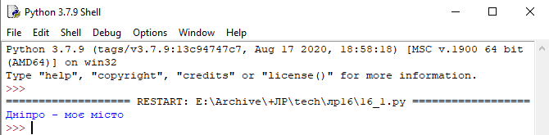
Скріншот 1
4.2 Створіть програму з конструктором та методом класу для обчислення наступного виразу (a+c)3, де змінні a і c генеруються в заданому діапазоні в основній програмі
Код програми:
from random import randint
class Expression:
a = 0
c = 0
def __init__(self,a,c):
self.a = a
self.c = c
def calc(self):
return (self.a + self.c) ** 3
obj = Expression(randint(1,10),randint(-4,12))
print(obj.calc())
Результат зображений на скріншоті 2
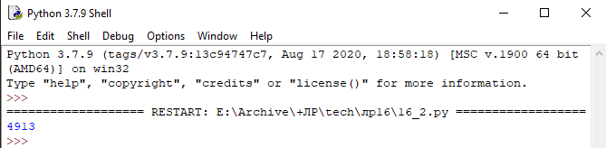
Скріншот 2

4.3 Конструктор має такі значення параметрів: self, а1= 3, а2= 4. Створіть програму множення значень параметрів конструктора за умови, що він викликається з першого об’єкта без аргументів, з другого – з аргументами 5 і 6, а з третього – з аргументом 7
Код програми:
class Class:
def __init__(self,a1=3,a2=4):
print("%i * %i ="%(a1,a2),a1*a2)
obj = Class()
obj2 = Class(5,6)
onj3 = Class(7)
Результат зображений на скріншоті 3
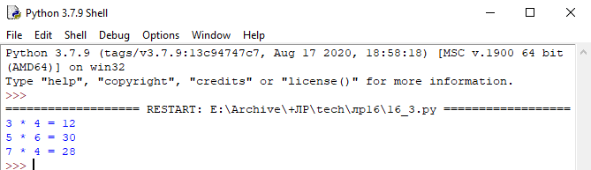
Скріншот 3
4.4 Конструктор має такі значення параметрів: self, n1= «Операційна», n2 = «система». За допомогою інструкції input() вводиться слово. Розробіть програму, за допомогою якої якщо введена буква L виводиться повідомлення – «Операційна система Linux», якщо введена буква W – повідомлення «Операційна система Windows», будь-яка інша буква – повідомлення про помилку
Код програми:
class OperatingSys:
def __init__(self,n1="Операційна",n2="система"):
sym = input('Символ: ')
if sym == "L": self.p = n1 + ' ' + n2 + ' ' + "Linux"

elif sym == "W": self.p = n1 + ' ' + n2 + ' ' + "Windows"
else: self.p = "Error!"
obj = OperatingSys()
print(obj.p)
Результат зображений на скріншоті 4
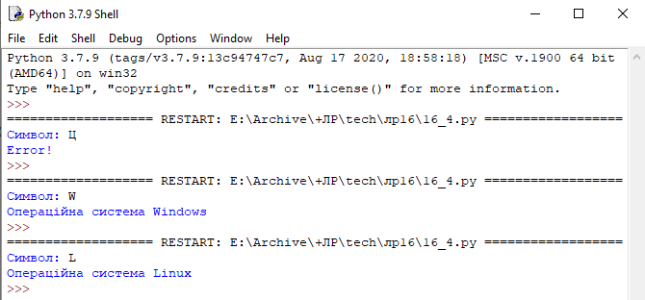
Скріншот 4
4.5 Дано конус висотою h та різними радіусами основи r. Розробити програму з використанням конструктора класу і вбудованих стандартних методів за допомогою яких обчислити об’єм 4 різних конусів. Передбачити повідомлення про те що радіус конуса може бути тільки додатнім числом
Код програми:
class Conus:
h,r = 0,0
def __init__(self):
print('Pадіус конуса може бути тільки додатнім числом')
def calc(self):
return round((
int(self.__getattribute__('r')) *
int(self.__getattribute__('h')) *
3.14
)/3,2)
obj = Conus()
for i in range(4):
h = input('Висота %i-го конуса:'%(i+1))
r = input('Радіус %i-го конуса:'%(i+1))
obj.__setattr__('h',h)
obj.__setattr__('r',r)
print("Об'єм конуса:",obj.calc())
Результат зображений на скріншот 5
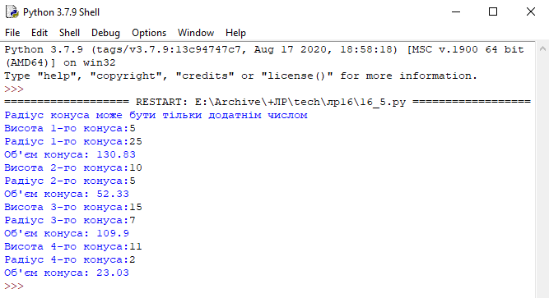
Скріншот 5
Відповіді на контрольні запитання
1 Що називають конструктором класу в ООП? Яку загальну структуру має метод __init__?
Конструктор - це метод, який викликається для автоматичного створення екземпляра класу. Загальна структура конструктору:
def __init__ (self [,<параметр 1>,...,<параметр N>]):
тіло методу
2 У яких випадках викликається метод __init__? Наведіть загальну

структуру інструкції створення об’єкта класу з використанням конструктора?
Метод викликається, коли, при створення, класу необхідно передати певні значення:
екземпляр_класу = ім’я_класу (аргумент1,..., аргументN)
3 Які дії виконуються в процесі створення об’єкта за наявності в класі конструктора?
При створенні об’єкта також виконуються дії в конструкторі класу.
4 Що передається параметру self в процесі створення об’єкта?
self - це посилання на сам об'єкт, який створюється.
5 Як можна присвоїти значення параметрам методу __init__ в самому методі?
Це можна зробити задавши параметрам стандартні значення
Висновок: я навчився розрізняти основні елементи теорії ООП: клас, екземпляр класу, атрибут, ме-тод, конструктор класу; вміти користуватись цими елементами при складанні програм звикористанням об’єктно-орієнтованого підходу на мові Python в інтерактивному режимі IDLE

